Conseil pastoral francophone interdiocésain de la Saskatchewan
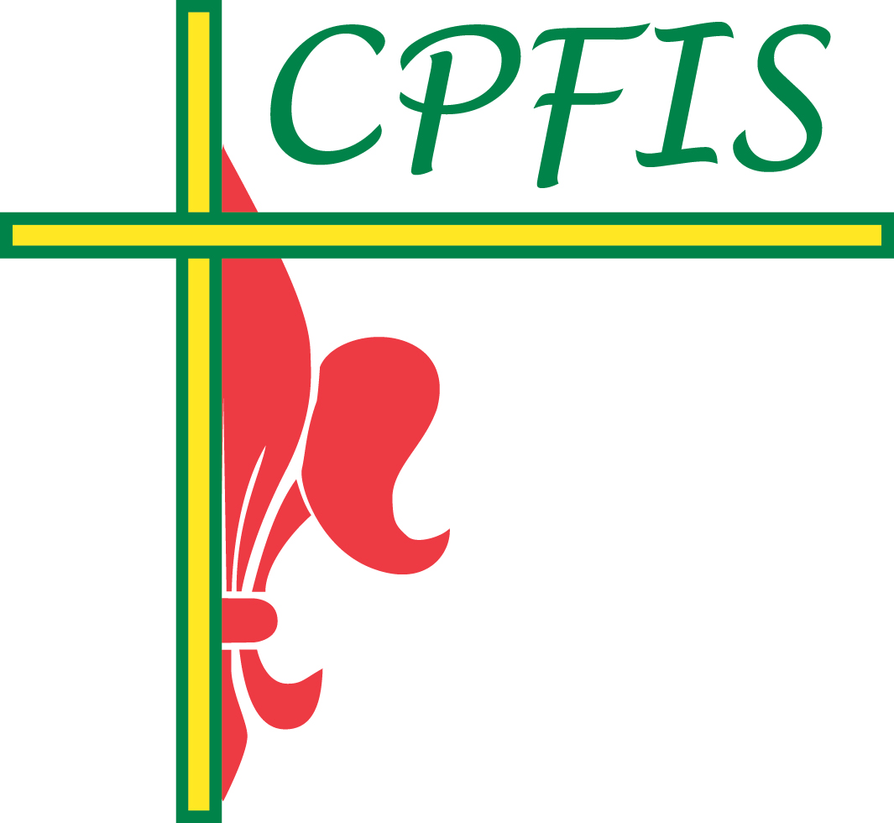

Foi Langue Culture
Rapport d’activités 2025-2026

Le CPFIS a pour mandat de représenter les paroisses catholiques francophones et bilingues de la province auprès des Évêques de la Saskatchewan afin de faire valoir leurs besoins pastoraux et favoriser l’épanouissement des paroisses francophones et bilingues de la province.

De plus, le CPFIS, en collaboration avec les Évêques, veille à:
- renforcer les liens entre les paroisses;
- faciliter l’échange d’idées et de ressources à travers les trois diocèses;
- encourager le partage des efforts en pastorale à tous les niveaux; et
- favoriser le développement de la foi chez les fidèles francophones.

En collaboration avec les évêques de la Saskatchewan, le CPFIS continue à appuyer l’organisation et l’implantation de projets rassembleurs qui ont pour but d’appuyer financièrement des projets proposés par les paroisses francophones et bilingues en province. En 2025-2026 le CPFIS a avancé les projets suivants:

- L’appui pour réaliser des activités pour l’approfondissement de la foi chez les catholiques francophones dans les diocèses, selon leurs plans stratégiques et suivi de rapports d’activités et financiers qui justifient les dépenses;
- Une exposition de ressources francophones du Centre de ressources du diocèse de Prince Albert lors du Marché francophone et gala à la paroisse Sts-Martyrs-Canadiens en mai 2025;
- Une autre exposition de ces ressources lors du Festival fransaskois en juin 2025;
- L’appui au programme de la P’tite Pasto de Saskatoon;
- L’appui aux paroisses qui diffusent la messe dominicale en ligne;
- La gestion du Fonds Abbé Raymond Carignan en vue d’offrir des bourses à l’appui des études de la foi catholique, à l’appui des services pastoraux catholiques en français, à la francisation des prêtres ou séminaristes; à la traduction vers le français de certains documents à l’appui des diocèses;
- La promotion des ressources et des activités développées par le CÉFFA tel que des retraites (en ligne ou en présidentiel), des études bibliques;
- Le développement d’une série de vidéos décrivant l’histoire des paroisses francophones en Saskatchewan;
- La gestion d’un compte Facebook.
- Le dévoilement du logo CPFIS rafraîchi;
- Une journée d’animation provinciale avec le thème « Espérance » tenu le 15 novembre 2025 à la paroisse
St-Martyrs-Canadiens à Saskatoon avec une messe ainsi que des sessions pour les adultes, les ados, les jeunes et les tous petits. Il y avait plus de 110 participants et la participation des trois évêques.

Le CPFIS anticipe appuyer d’autres projets rassembleurs en 2026-2027 selon les demandes provenant des paroisses. Seule la volonté des francophones de s’y impliquer en limite les nombres de projets possibles. Le CPFIS encourage la collaboration entre les paroisses pour assurer la vitalité de nos paroisses francophones et bilingues et pour investir dans nos jeunes.

Il y a des postes à combler dans les trois diocèses.

Vivianne Lesko, présidente

